Отчет по лабораторной работе №3

Дисциплина: Архитектура компьютеров

Машковцева Ксения Сергеевна, НКАбд-02-22

Содержание

# 1 Цель работы

Целью работы является изучить идеологию и применение средств контроля версий. Приобрести практические навыки по работе с системой git.

# 2 Выполнение лабораторной работы

В первую очередь, мы создаем учетную запись на GitHub (Рис. 1).

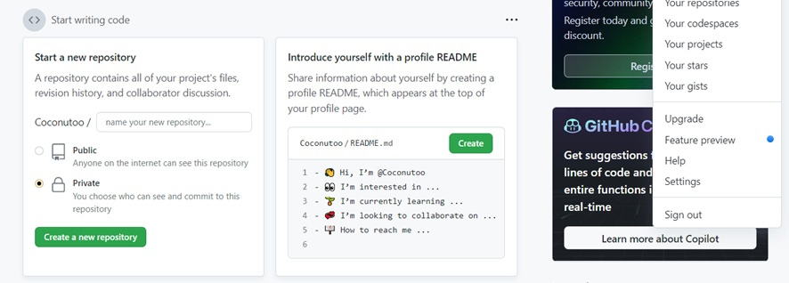

Рис. 1: Создание учетной записи на GitHub

Далее мы сделаем предварительную конфигурацию Github. Для этого укажем имя и почту владельца репозитория, настроим utf-8 в выводе сообщений git, зададим имя начальной ветки и параметры (Рис. 2).

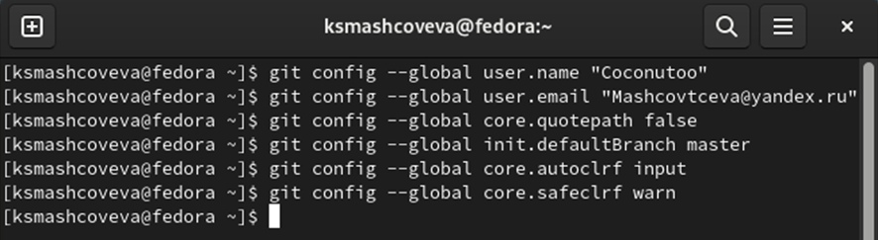

Рис. 2: Предварительная конфигурация git

Далее мы генерируем ssh ключ. С помощью команды мы копируем созданный ssh ключ и вставляем его на сайте GitHub (Рис. 3, 4).

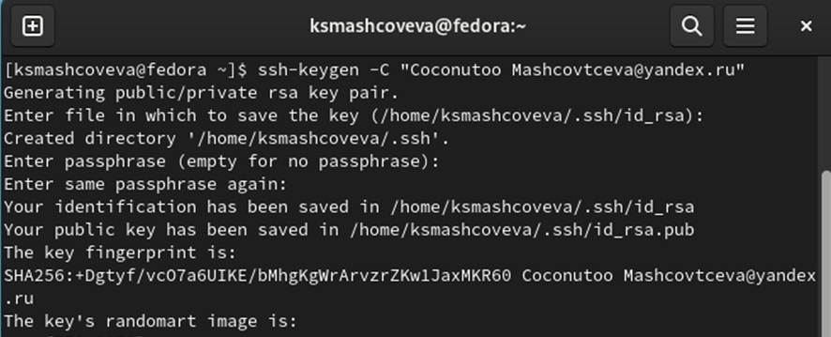

Рис. 3: Генерация ssh ключа

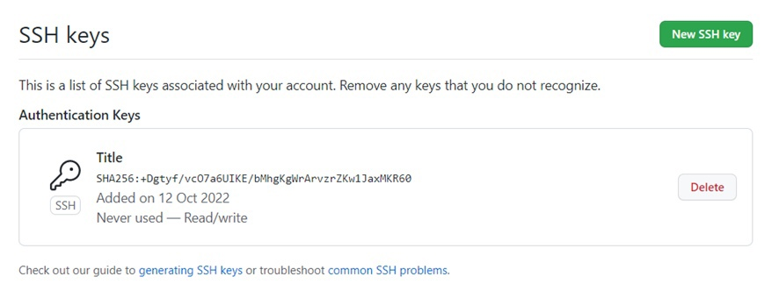

Рис. 4: Занесенный на сайт GitHub ssh ключ

Далее мы с помощью команды mkdir создаем каталоги. Используя ссылку на шаблон, мы переходим в каталог «Архитектура компьютера» и копируем нужные каталоги в репозиторий (Рис. 5, 6, 7).

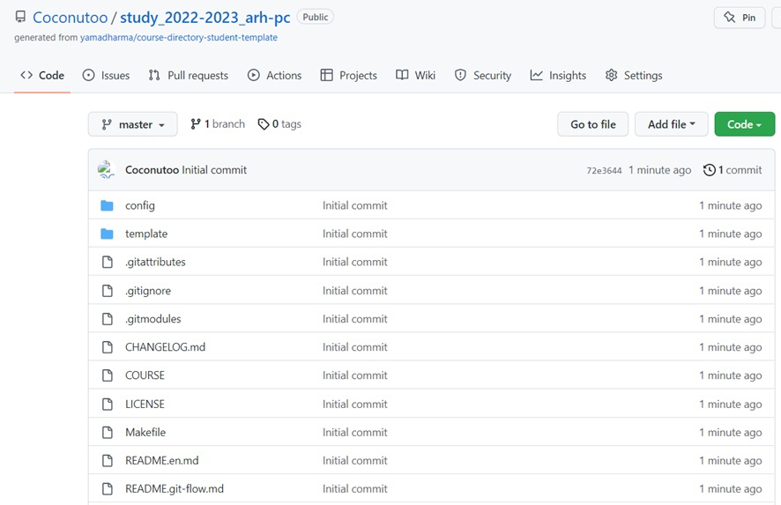

Рис. 5: Скопированный шаблон

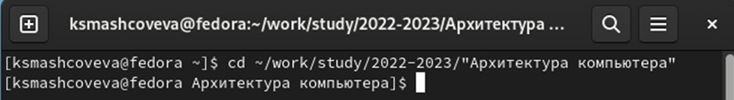

Рис. 6: Переход в каталог

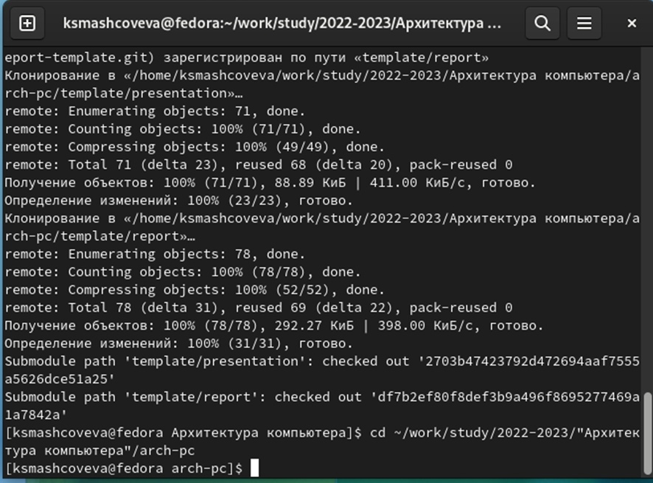

Рис. 7: Копирование каталогов с помощью ссылки

Удаляем лишние файлы, создаем необходимые каталоги и отправляем файлы на сервер с помощью трех команд (Рис. 8, 9, 10)

Рис. 8: Удаление ненужных файлов в каталоге

Рис. 8: Удаление ненужных файлов в каталоге

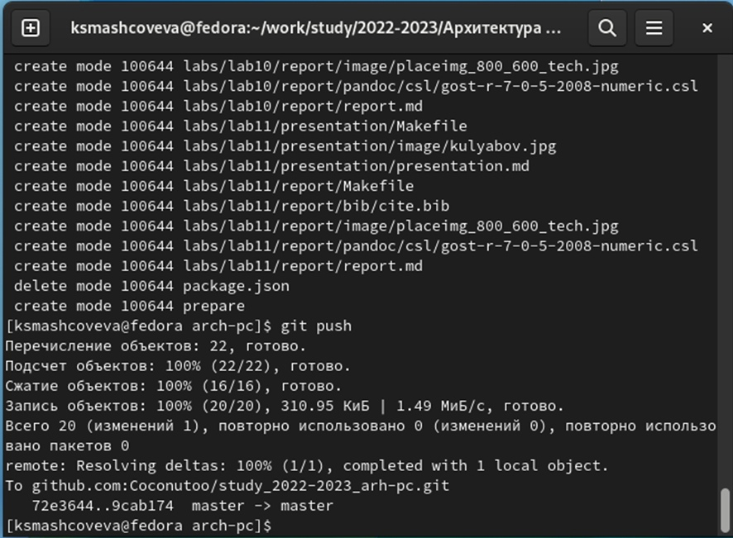

Рис. 9: Создание нужных каталогов

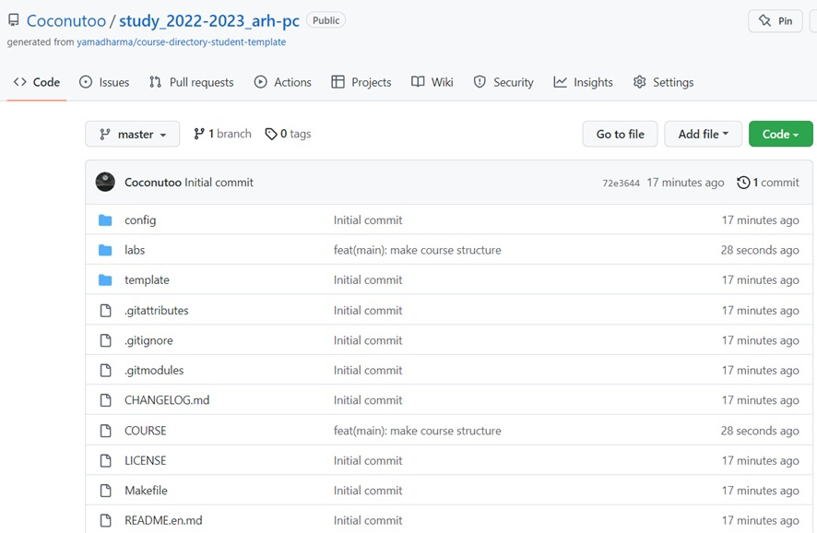

Рис. 10: Загрузка произошла успешно

**Задания для самостоятельной работы**

Скачиваем отчеты по лабораторной работы из ТУИС. Теперь мы можем увидеть первые лабораторные работы в домашней директории. Далее идут попытки переместить эти отчеты в labs и необходимые подкаталоги. Вышло случайно переместить вторую лабораторную работу в папку для первой, далее идут исправление и мы удачно копируем отчеты в нужные папки (рис. 11, 12, 13).

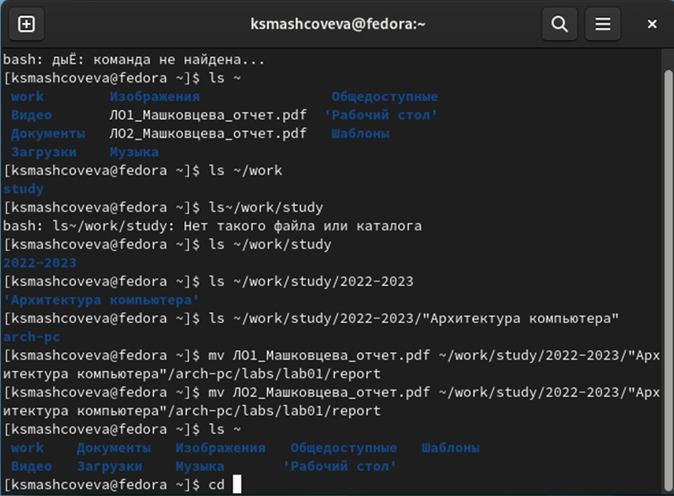

Рис. 11: Удачное копирование лабораторной №1

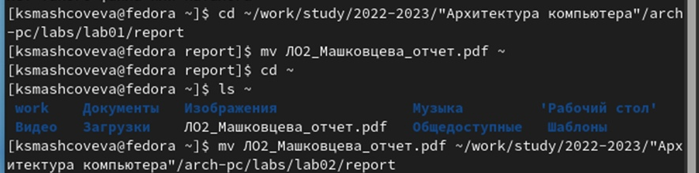

Рис. 12: Исправление неудачного перемещения лабораторной работы №2

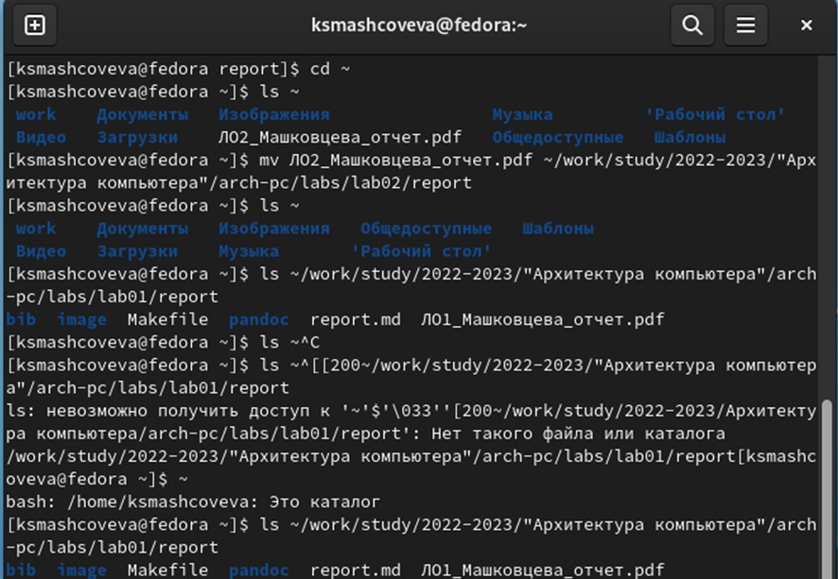

Рис. 13: Удачное перемещение лабораторной работы №2 и проверка перемещения

После перемещения мы копируем файлы в репозиторий (рис. 14, 15).

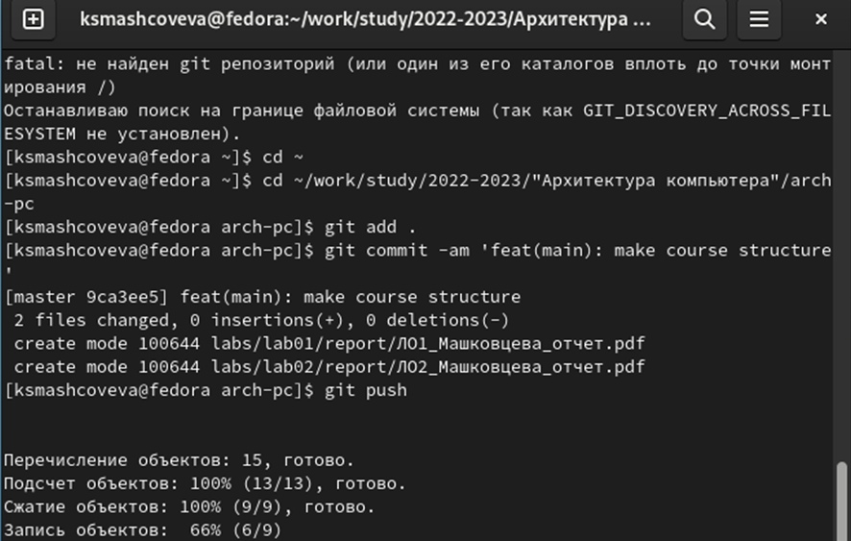

Рис. 14: Копирование файлов в репозиторий

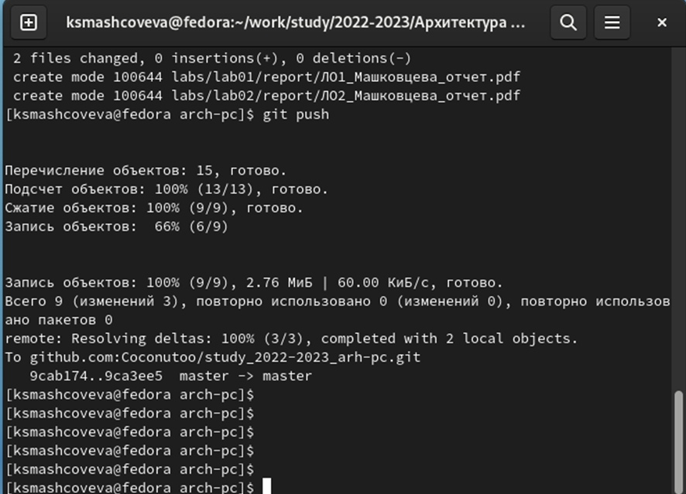

Рис. 15: Продолжение копирования в репозиторий

После этого можно проверить, что файлы перемещены в репозиторий на сайте GitHub (рис. 16).

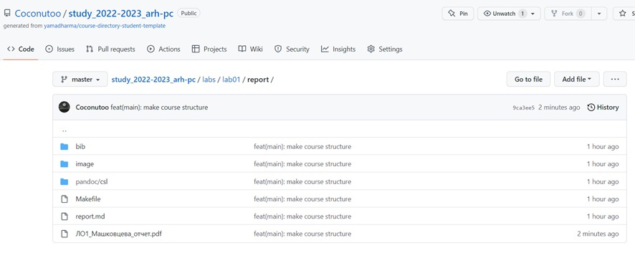

Рис. 16: Проверка перемещения

# 3 Выводы

Мы изучили идеологию и применение средств контроля версий, приобрели практические навыки по работе с системой git. Теперь мы можем работать с репозиторием через командную строку, загружать файлы и добавлять каталоги.